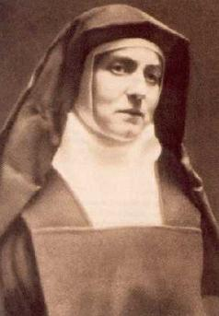
OBJAWIENIA W GARABANDAL - HISZPANIA
W 1927 roku w liście do Romana Ingardena Edyta Stein napisała:
„Tam gdzie brakuje własnego doświadczenia, trzeba odwołać się do świadectw. A tych wszak nie brakuje. Najbardziej wymowne są w moim odczuciu świadectwa mistyków hiszpańskich: Teresy i Jana od Krzyża”.
Edyta Stein znana również jako św. Teresa Benedykta od Krzyża w swoim dziele „Wiedza Krzyża” inspirowanym i budowanym głównie na podstawie nauk św. Jana od Krzyża pisała o objawieniach i wizjach w ten sposób.
„Wiara wiedzie do kontemplacji - do ciemnego i ogólnego poznania; kontemplacja przeciwstawia się nie tylko przyrodzonemu pojmowaniu Boga, lecz także różnym sposobom, które mogą udzielić rozumowi szczegółowych i wyraźnie uchwytnych pojęć nadprzyrodzonych, jak: widzenia, objawienia, słowa i uczucia duchowe. Oczom ciała mogą się ukazywać postacie z drugiego świata: aniołowie czy święci, niekiedy też niezwykłe blaski.
Można również słyszeć nadzwyczajne słowa, odczuwać miłe zapachy, kosztować przyjemności zmysłem smaku, czuć wielką rozkosz dotykiem. Wszystko to trzeba raczej usuwać, nie badając nawet czy jest dobre, czy złe. Bóg bowiem raczej udziela się duchowi niż zmysłom, co daje więcej bezpieczeństwa i większy postęp, podczas gdy zmysłowe udzielania stanowią z reguły duże niebezpieczeństwo”.
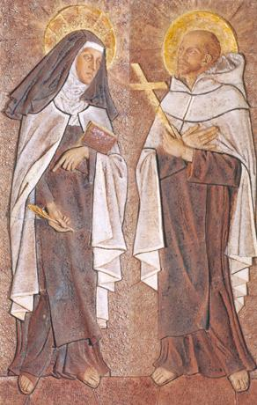
Tymi słowy zaczynam ten artykuł, jednak nie po to by ukierunkowywać Wasze odczucia i stanowisko w sprawie, a raczej by przypomnieć Wam, że sercem nie rozumem i oczyma duszy, a nie zmysłami winniśmy pobierać nauki. Sama osobiście nie wypracowałam sobie jeszcze stanowiska co do Garabandal, zatem nie oczekujcie, że dam Wam gotową odpowiedź. Pozwólmy by każdy z nas zgodnie z własnym wnętrzem spróbował dostrzec w tym prawdę. Nim ukażę Wam dotychczas niezwykle kontrowersyjną historię i orędzia z Garabandal, chciałam byście zapoznali się z kilkoma istotnymi, w moim przekonaniu, spostrzeżeniami Jana od Krzyża, spisanymi przez niego w dziele „Droga na Górę Karmel”. Uznałam to za ważne, gdyż tytuł dzieła wielkiego mistyka bezpośrednio skojarzył mi się z Matką Boską z Góry Karmel, która jak twierdzą liczne rzesze pielgrzymów, świadków i wierzących objawiła się w Garabandal.
„Bóg bowiem pragnie, aby kierownictwo nad ludźmi sprawowali ludzie i aby człowiek kierował się rozumem naturalnym. Żąda stanowczo, abyśmy prawdom, które nam objawia w sposób nadprzyrodzony nie dawali wiary, dopóki do nas nie dotrą przez usta człowieka”.

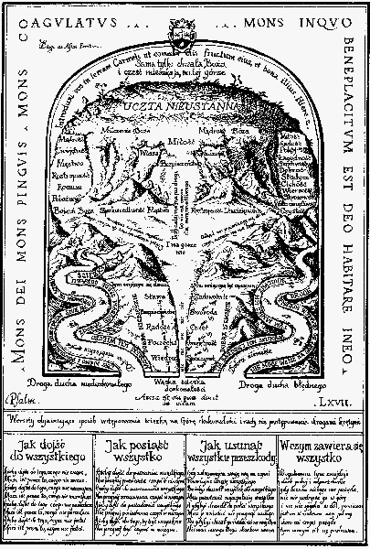
Abyśmy nie zrozumieli opatrznie słów mistyka wróćmy na moment do części II naszych artykułów i przypomnijmy sobie co napisał w tym zakresie nasz narodowy wieszcz. Pamiętajmy więc, że
„Bóg nie używa innego sposobu przemawiania do ludzi, obiera na to sobie człowieka”.
Czymże więc w świetle wieloletnich doświadczeń naszego mistyka są objawienia? Edyta Stein podsumowuje to w ten sposób:
„Nazwą objawienia obejmuje Jan dwa różne rodzaje doznań duchowych: poznania rozumowe, odsłaniające ukryte prawdy (mogą się one odnosić do rzeczy materialnych i duchowych) i objawienia w ściślejszym i właściwszym znaczeniu, wyjawiające tajemnice. Różnią się całkowicie od oglądania rozumem rzeczy materialnych. Objawiają prawdy o Stwórcy i stworzeniach wśród nieporównywalnej z niczym i niewyrażalnej słodyczy”.
Mnóstwo jeszcze ciekawostek mogłabym Wam tutaj przytoczyć w ramach poznawania nauk Jana od Krzyża i jego postrzegania takich zjawisk jak widzenia, sny, wizje, objawienia itp. Dziś jednak wróćmy do Garabandal i wydarzeń jakie rozegrały się tam, na hiszpańskim wybrzeżu w latach 1961 - 1965. Zgodnie z powszechnie dostępnymi informacjami wszystko zaczęło się 18 czerwca 1961 r/, kiedy to cztery dziewczynki - Conchita Gonzalez, lat 12, Mari Loli Mazon, lat 12, Jacinta Gonzalez, lat 12 i Mari Cruz Gonzalez lat 11 podczas zabawy usłyszały dziwny hałas przypominający silny grzmot, po czym ujrzały pięknego anioła. Postać zjawiała się przed dziewczynkami ośmiokrotnie przez najbliższe 12 dni. W końcu zaś zadała pytanie - „Czy wiecie dlaczego przychodzę? Ogłaszam Wam, że jutro, w niedzielę Najświętsza Dziewica zjawi się jako Matka Boska z Góry Karmel (Karmelitańska)”. To wydarzenie dało początek objawieniom Matki Boskiej w Garabandal.
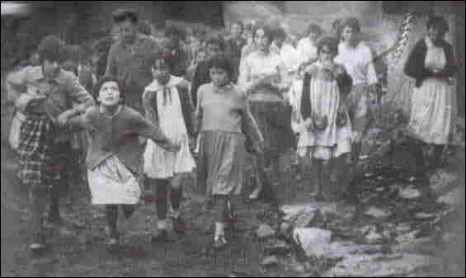
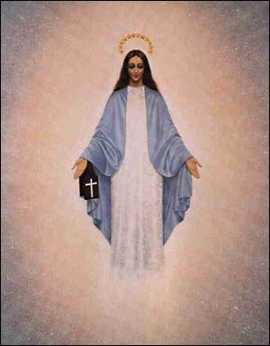
Nie trudno domyślać się, że wobec tak wyraźnych i oczywistych przesłanek wiadomość o zdarzeniu szybko rozeszła się po tej małej hiszpańskiej wiosce i w niedzielę do Garabandal zmierzały już rzesze pielgrzymów, ciekawskich, lekarzy psychiatrów, księży czy chorych. Tego też dnia, tj. 2 lipca 1961 r. Matka Boska ukazała się dziewczynkom w towarzystwie dwóch aniołów. Jednym z nich, jak twierdzą był Archanioł Michał, który przygotowywał je do spotkania z Maryją. Dziewczęta w swoich relacjach opisywały, że nad głową Najświętszej Panienki widniało piękne oko, które dzieci utożsamiły z okiem Boga - a które notabene stało się jednym z podejrzeń odnośnie wiarygodności tychże objawień (kościół katolicki do dziś nie uznał oficjalnie ich boskiego charakteru).
Podczas tychże objawień dziewczynki zawsze pozostawały w ekstazie, miały otwarte oczy i szerokie źrenice, które nie reagowały na światła reflektorów. Ich spojrzenia były przepełnione spokojem i radością, ekstatycznym uniesieniem. Tam gdzie zaczynało się objawienie, tam dziewczęta klękały na kolana i nie zależnie od tego, czy ziemia pod nimi pełna była ostrych kamieni czy cierni, nigdy nie doznawały obrażeń. Potrafiły podnosić siebie nawzajem by móc ucałować Matkę Boską, podczas gdy inni ludzie próbując je podnieść ponosili fiasko. Dwóch mężczyzn nie potrafiło podnieść jednej dwunastolatki w transie. Kiedy zdarzało im się w transie opaść na ziemię, bądź wyruszać w marsz ich ruchy były niemalże identyczne, zupełnie jakby coś nimi kierowało. To tylko kilka zaobserwowanych zjawisk. Przejdźmy jednak do przesłań, bo te z całą pewnością najbardziej Was absorbują.
Pierwsze publiczne orędzie jakie Matka Boska kazała dziewczynkom ogłosić wszystkim zebranym miało miejsce 18 października 1961 roku.
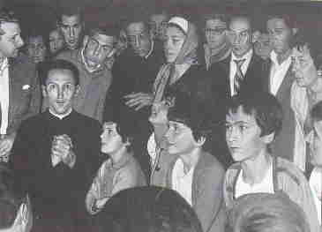
„Musimy czynić wiele dobrych uczynków, dużo pokutować i często nawiedzać Najświętszy Sakrament. Przede wszystkim musimy prowadzić dobre życie. Jeżeli nie będziemy tego czynić, to spadnie na nas wielka kara. Kielich zła już się wypełnia i jeżeli się nie zmienimy, dotknie nas straszna katastrofa.”
Conchita jednak mówi też o ostrzeżeniach Matki Boskiej jako o zapowiedzi szansy dla świata. Oto mimo wielkiej kary Bóg gwarantuje światu ocalenie.
„Bóg pragnie, abyśmy dzięki ostrzeżeniu się poprawili i mniej grzeszyli. Zostanie ono ujrzane przez wszystkich ludzi, gdziekolwiek by się nie znajdowali. Będzie to jakby objawienie każdemu z nas wewnętrznie naszych grzechów oraz dobra, jakiego nie uczyniliśmy. Wierzący jak i niewierzący, ludzie wszystkich religii zobaczą to i odczują. To będzie jak agonia. To będzie jak ogień. Nie spali naszego ciała, lecz odczujemy go fizycznie i duchowo. Wszystkie narody i wszyscy ludzie tak to odczują. Nikt przed tym nie ujdzie. I nawet niewierzący odczują bojaźń Bożą. Dziewica powiedziała, że ostrzeżenie i wielki cud będą już ostatnimi tak wielkimi przejawami, jakie Bóg nam da. To dlatego myślę, że po nich będziemy blisko końca czasów”.
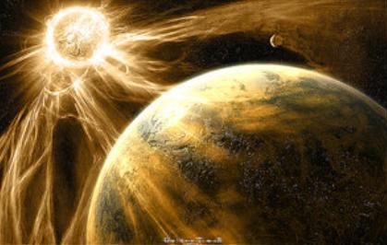
Ostrzeżenie zatem według Conchity ma oczyścić ludzkość przed nadejście wielkiego cudu, którego będziemy świadkami. Bardziej konkretne informacje mówią, że cud nastąpi w niewielkim sosnowym gaju rosnącym nad wioską Garabandal. Ponoć też Conchita zna jego dokładną datę, którą ma wyjawić światu na osiem dni przed nastaniem cudu. Wiadomo już dziś, że będzie to czwartek godzina 8:30 pomiędzy 8 a 16 marca, kwietnia bądź maja jakiegoś roku. Cud ten ma gwarantować uzdrowienie wszystkim chorym, którzy się tam znajdą, przebaczenie grzesznikom i nawrócenie nie wierzącym. Papież nie zależnie od miejsca w którym będzie się znajdował będzie świadkiem cudu. W jego wyniku Rosja ma zacząć się nawracać, a sosny w tym miejscu zostaną naznaczone nadprzyrodzonym znakiem do końca świata. Jeśli jednak mimo tego wielkiego światowego cudu ludzkość nadal pozostanie w grzechu kara stanie się nieunikniona.
Jacinta- druga dziewczynka, która uczestniczyła w objawieniach o ostrzeżeniu mówi tymi słowy:

„To coś, co będzie najpierw widziane poza nami, w przestworzach, a potem natychmiast odczujemy to w duszy. Potrwa krótki czas, ale będzie się wydawało, ze trwa bardzo długo z powodu oddziaływania na nas, na nasze wnętrze. Stanie się to dla dobra dusz, abyśmy ujrzeli nasze sumienie, dobro i zło, jakie popełniliśmy. Odczujemy wtedy wielką miłość do naszych Niebieskich Rodziców (do Boga, który jest naszym Ojcem oraz Maryi – naszej Matki) i poprosimy ich o przebaczenie za wszystkie zadane im zniewagi”.

Mari Loli będąc jeszcze małą dziewczynką od razu napominała i mówiła głośno światu co winniśmy zrobić, by przygotować się na czekające nas niezwykłe doświadczenie:
„Mocno pokutować, podejmować ofiary, nawiedzać Najświętszy Sakrament każdego dnia, kiedy możemy to uczynić, i codziennie odmawiać różaniec”.
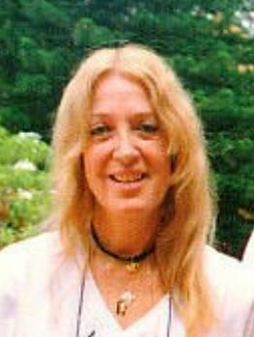
Wielu uważa, że objawienia jakich doświadczyły te cztery dziewczynki zostały w pełni potwierdzone przez objawienia obserwowane współcześnie u Vassuli Ryden, której objawia się sam Jezus. Jej przesłania w tym zakresie można przedstawić następująco:
1) W pierwszym objawieniu się nam Boga Światło Boże przeniknie naszą duszę ukazując nam świat niebieski, rzeczywistość nadprzyrodzoną w całym jej ogromie. Jednocześnie widzenie to sprawi, że uświadomimy sobie nasze grzechy i ich wielkość.
2) Stopniowo będziemy się zanurzać w Świetle aż ujrzymy samego Boga w Chrystusie uwielbionym. To spowoduje, że serce człowieka uświadomi sobie swe grzechy i okaże autentyczną skruchę.
3) Zostaną przed nami ujawnione wszystkie bluźnierstwa z całego naszego życia i dokona się sprawiedliwy sąd nad nami.
Jak widać czeka nas z całą pewnością coś, czego nie potrafimy sobie wyobrazić, w dodatku nie liczni będą potrafili poradzić sobie z tym co się odbędzie. A wszystko zależy od przygotować jakie poczynimy we własnym wnętrzu.
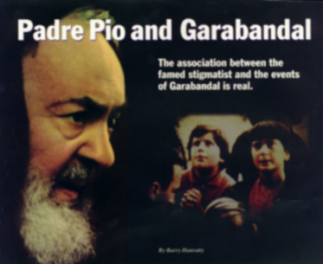
Czy poza przytoczonymi powyżej sytuacjami i świadectwami coś jeszcze może nam poświadczyć o wiarygodności objawień. Nie wiem. Uważam jednak za bardzo ważne poruszenie tutaj jeszcze jednej kwestii. Otóż według coraz częstszych doniesień prasy religijnej, jak również informacji od różnych zaufanych osobistości o objawieniach w Garabandal, jako o oczywistym przejawieniu się Matki Boskiej mówił otwarcie Ojciec Pio. Tak to niezwykle ciekawe, szczególnie, że Ojciec Pio uważany był i w zasadzie jest do dnia dzisiejszego za osobę, która z Góry wiedziała o wszystkim, o czym Bóg zechciał ludzkości powiedzieć. Ten wspaniały autorytet religijny daje nam zatem podstawy do uznania objawień w Garabandal za prawdziwe. Zapytany niegdyś przez grupę Hiszpanów - Czy rzeczywiście Matka Boża objawia się w Garabandal. On odpowiedział,
„Wciąż jeszcze pytacie o to? Jak długo oczekujecie, że będzie się Ona tam ukazywać? Ona objawia się już od ośmiu miesięcy!"
To jednak nie wiele. Wspaniały i bardzo poruszający dowód na powiązania pomiędzy Ojcem Pio a objawie-niami w Garabndal przedstawia dr Celestino Ortiz - świadek wydarzeń w Garabandal w dziele ojca Eusebio Garcia de Pesquera - „Udała się z pośpiechem w góry”. Jest tam szczegółowo opisana sytuacja, kiedy to dziewczynki otrzymały od Ojca Pio list, który kazała mu do nich napisać Matka Boska. W liście tym czytamy:
„Moje drogie dzieci, O godzinie dziewiątej rano Najświętsza Dziewica poleciła przekazać wam: „O błogosławione dziewczynki z San Sebastian de Garabandal! Obiecuję, że będę z wami do końca stuleci i wy będziecie ze mną podczas końca świata i później zjednoczone ze mną w chwale nieba." Przesyłam wam kopię świętego różańca fatimskiego, który to Dziewica poleciła mi wam wysłać. Różaniec został ułożony przez Dziewicę i powinien być rozpowszechniany dla zbawienia grzeszników i dla ochrony ludzkości przed straszliwą karą, jaką dobry Bóg może zesłać. Daję wam tylko jedną radę : Módlcie się i zachęcajcie innych do modlitwy, ponieważ świat jest na progu zatracenia. Oni nie wierzą wam ani w wasze rozmowy z Panią w bieli ale, uwierzą kiedy będzie już za późno”.
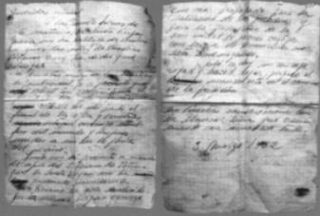
Również w relacjach dziewczynek i świadectwie dr Ortiza znajdujemy liczne dowody na to, że Ojciec Pio doskonale wiedział o objawieniach od samej Matki Boskiej i czuwał duchowo nad dziewczynkami w całym tym procesie. Zatem możemy śmiało powiedzieć, mimo, iż nadal kościół katolicki nie przyjął objawień w Garabandal jako wiarygodnych i prawdziwych, że sam Ojciec Pio nie miał co do nich żadnych wątpliwości.
I tak jak zaczęłam ten artykuł wątpliwościami, tak kończę ich rozwianiem. Każdy kto ma świadomość tego, jak wielkim autorytetem był i jest nadal cudowny człowiek – Ojciec Pio, ten będzie sam analizował i poznawał sercem treści orędzi Matki Boskiej z Garabandal. Polecam Wam poszukać więcej informacji w tym zakresie w różnych źródłach, jak również obejrzenie filmu, który choć krąży w Internecie w średniej jakości, jest naprawdę ciekawy i intrygujący. Może przy okazji i Was zachęci do dalszego poznania wspaniałych objawień Garabandal.
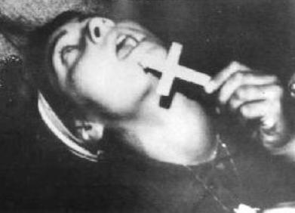
Ostatnie orędzie Matki Boskiej w Garabandal miało miejsce 18 października 1965 roku i brzmiało:
„Ponieważ orędzie moje z 18 października nie zostało ogłoszone ani też spełnione, oświadczam wam, że to jest jedno z ostatnich. Obecnie kielich goryczy przelewa się. Wielu kardynałów, biskupów i księży idzie drogą potępienia a z nimi liczna rzesza dusz. Coraz mniejszą wagę przywiązuje się do Najświętszej Eucharystii. Powinniście odwrócić gniew Boży poprzez uczynki pokutne i zadośćuczynienie. Jeżeli prosić będziecie Pana Boga ze skruszonym sercem, to przebaczy wam winy. Jako Matka wasza proszę was za pośrednictwem św. Michała Archanioła, abyście się poprawili. Są to dla was ostatnie ostrzeżenia. Kocham bowiem was bardzo i nie chcę waszego potępienia. Módlcie się gorąco, a spełnimy wasze prośby. Czyńcie więcej dobrych uczynków i wyrzeczeń oraz rozmyślajcie o męce Pana Jezusa".

